אוניברסיטת בן גוריון בנגב
הפקולטה להנדסה
המחלקה להנדסת תעשיה וניהול
אופטימיזציה של טביעות רגל פחמניות לאומיות


מודל המים בישראל (2023)

The water model in Israel (2023)

מנחה: פרופ' רזיאל רימר
כותב : דור חן
עדכון אחרון 11/12/2023

תוכן
תקציר 3
הנחות המודל 3
מודל של ספקים וצרכנים 4
גידול האוכלוסייה 5
צרכנים 6
מים לצריכה ביתית 6
מים לצריכה חקלאית 7
מים לשכנים 8
מים לטבע 9
ספקים 10
מים מותפלים 10
מים מהטבע 11
מים קולחים 12
מים מליחים, מים עיליים שפירים ומי מאגרים 12
הרצת המודל תחת הנחות אחרות 13
צריכת מים לחקלאות לא משתנה לינארית עם כמות אוכלוסייה 13
מקורות 15

תקציר
- מטרה
בניית מודל פשוט יחסית למערכת המים בישראל ויצירת תחזיות לכל אחד המגורמים במערכת.
במסמך המצורף אנחנו נציג את התוצאות הסופיות של המודל ולאחר מכן נעבור על כל אחד מהרכיבים שמרכיבים אותו והנחות שנלקחו כדי לבצע את החישובים.
בשלב שראשון ביצענו מיפוי של ספקים וצרכנים של מים במשק המים (איור 1)
- דרך עבודה
בשלב השני נבנו משאוות חיזוי לכל אחד מהגורמים על סמך מידע (מהלשכה לסטטיסטיקה, רשות המים ועוד) ועל בסיס הגורמים המקושרים זה לזה לפי המודל (מקורות, 2021).
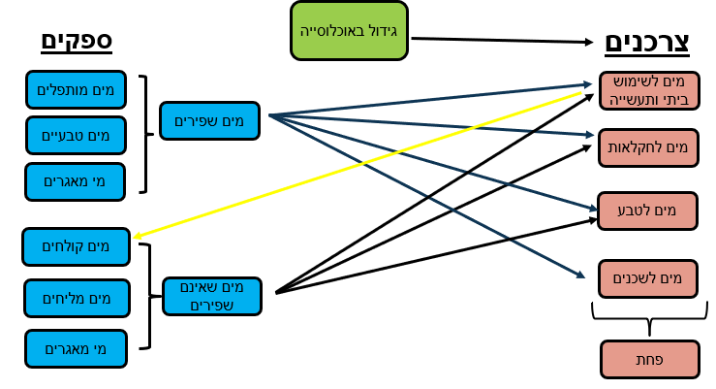
איור 1 - מודל המים הכללי

הנחות המודל
- כמויות המים שמספקים מקורות המים היא עבור עמידה בדרישה.
- כמות המים שתשמש לחקלאות תגדל יחד עם האוכלוסייה.
- כמות המים המתוקים הטבעיים ירדו ב25 אחוזים עד 2050.
- הכמות היחסית של המים המתוקים שמשמשים לחקלאות מתוך כלל המים שמשתמשים תישאר זהה למצב בשנים האחרונות – 35 אחוזים.
- אספקת מים לשכנים תגדל בהתאם לגידול האוכלוסייה הפלסטינאית.
- כמות המים הקולחים שחוזרים לשימוש עומדת על 66 אחוזים.
- לא נלקחו בחשבון השפעת אירועים חיצוניים כמו שינויים במחירים, יבוא או יצוא ואירועים גיאופוליטיים.
- אין התחשבות באילוצים כלכליים - למשל בנייה של מתקן התפלה.
- לא בוצע מידול של הפחת, הערכות רשות המים הם שהפחת עומד על כ 3 אחוזים מהצריכה הכוללת ( נדרש מקור) .
- כמות השימוש במים מליחים ומי המאגרים הלא שפירים לא יגדלו עם השנים.

מודל של ספקים וצרכנים
- המודל שלנו מבוסס על חלוקה לספקים וצרכנים ומתואר במשוואה הבאה כאשר בצד ימין של המשוואה נמצאים הצרכנים ובצד שמאל הספקים :
$D\left(t\right)+N\left(t\right)+W\left(t\right)+A.W=H\left(t\right)+A\left(t\right)+F.N\left(t\right)+T.N\left(t\right)$
- H(t) – צריכה ביתית למים שפירים בלבד
- A(t) – צריכה חקלאית למים שפירים בלבד
- F.N(t) – צריכה שכנים
- T.N(t) – מים לטבע
- N(t) – מים טבעיים
- W(t) – מים מטוהרים
- A.W – מים מליחים ומי מאגרים שפירים ושאינם שפירים
תוצאות המודל בהתאם להנחות מעל :
טבלה 1 - ריכוז תוצאות המודל
שנה |  |  | 2023 | 2030 |  | 2040 | 2050
צריכה | צריכה ביתית | סה''כ | 1089 | 1244 |  | 1504 | 1819
צריכה | צריכה ביתית | שפירים | 979 | 1118 |  | 1352 | 1635
צריכה | צריכה חקלאית | סה''כ | 1321 | 1477 |  | 1745 | 2070
צריכה | צריכה חקלאית | שפירים | 463 | 517 |  | 611 | 725
צריכה | מים לשכנים |  | 195 | 215 |  | 250 | 295
צריכה | מים לטבע |  | 25 | 35 |  | 50 | 75
צריכה | סה''כ |  | 2630 | 2971 |  | 3548 | 4259
אספקה | מים מותפלים |  | 600 | 874 |  | 1316 | 1867
אספקה | מים מהטבע |  | 900 | 836 |  | 757 | 685
אספקה | מים קולחים |  | 762 | 871 |  | 1053 | 1273
אספקה | מים מאגרים שפירים |  | 150
אספקה | מים מליחים ומי מאגרים שאינם שפירים |  | 250
אספקה | סה''כ |  | 2662 | 2987 |  | 3526 | 4225
גודל אוכלוסייה(מיליונים) |  |  | 9.8 |  | 11.2 | 13.6 | 16.5
ההפרשים בין סך הצריכה לסך האספקה נובעים מכך שרשות שהמים שואבת ע''פ תכנון ולא לפי ביקוש בזמן אמת. לכן כאשר רוצים לעמוד בדרישה בוודאות נוצר מצב שבו יש יותר אספקה מביקוש. אנחנו מניחים שסטיות יתוקנו ע''י התפלת מים נוספת.

גידול האוכלוסייה
- את הגידול באוכלוסייה חישבנו לפי אחוז גדילה קבוע של 1.92 אחוזים שנה.
- התחזית שלנו נמצאת בין התחזית הבינונית לגבוהה של הלמ''ס (הלמ''ס, 2019).
טבלה2 - גידול האוכלוסייה בישראל במיליונים
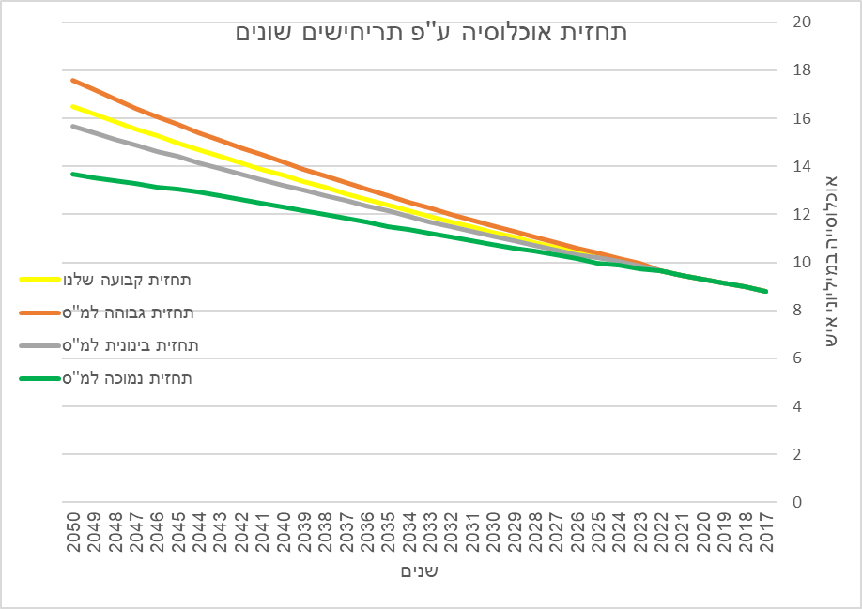
איור 2 – גרף האוכלוסייה בישראל במיליונים

צרכנים

מים לצריכה ביתית
- צריכת מים ביתית כולל בתוכה צריכה תעשייתית, ולכן כוללת מים שפירים ומים שוליים.
- הצריכה הביתית הממוצעת למים שפירים יציבה בעשור וחצי האחרונים והיא כ 100 מ''ק, כולל מים שוליים היא כ 110 מ''ק (רשות המים, 2022).
- משוואת הצריכה שבעזרתה אנו חוזים היא $H\left(t\right)=h.p.c*P\left(t\right)$ כאשר :
  - H – כמות הצריכה הביתית במלמ''ק
  - t – זמן, שנה
  - h.p.c – צריכה ביתית ממוצעת לנפש במ''ק
  - P – גודל אוכלוסייה במיליונים

טבלה 3 – תחזית צריכות מים ביתיות במלמ''ק

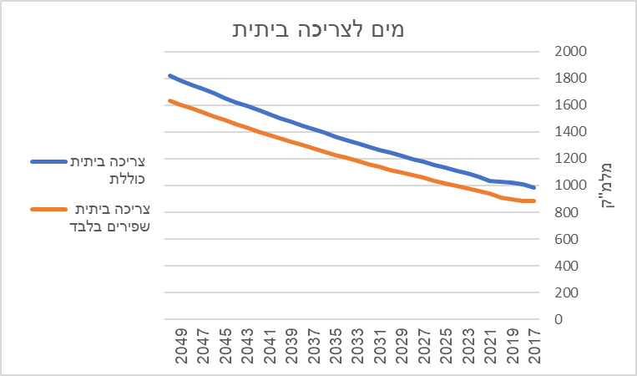
איור 3 - גרף מים לצריכה ביתית

מים לצריכה חקלאית
- הצריכה החקלאית מחושבת לפי גודל האוכלוסייה ולפי צריכה ממוצעת לנפש לחקלאות שעומדת כיום על כ 136 מ''ק לנפש, והיא כוללת בתוכה כ66 אחוזים של מים שוליים והיתר מים שפירים (רשות המים, 2022).
- הצריכה החקלאית הממוצעת לנפש יורדת באופן עקבי ומתון בשני העשורים האחרונים, והתאמנו למידע הקיים
משוואת חיזוי $a.p.c(t)= -10.79*\ln\left(t\right)+168.17 ; t>0$ כך שנוכל לחזות את הצריכה הממוצעת לנפש. מדד הריבועים הפחותים של המשוואה הוא R² = 0.8648 וזה נותן לנו אינדיקציה שהמשוואה נותנת תוצאות טובות ביחס לתוצאות הקיימות.
- המשוואה בעזרתה אנו חוזים היא $A\left(t\right)=a.p.c*P(t)$ כאשר :
    - A – כמות הצריכה החקלאית במלמ''ק
    - t – זמן, שנה
    - P – גודל אוכלוסייה במיליונים
    - a.p.c – צריכה חקלאית ממוצעת לנפש
טבלה 4 - תחזית צריכת מים חקלאית במלמ''ק

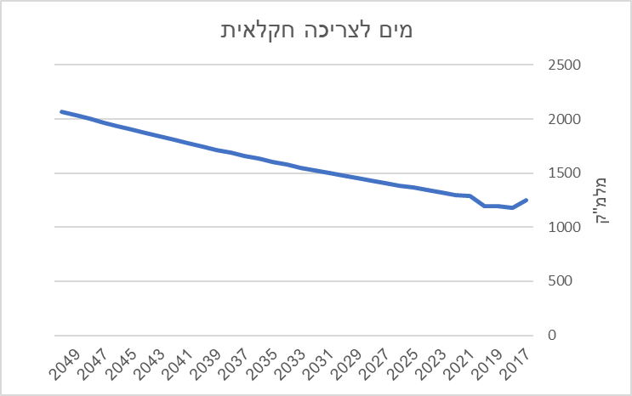

איור 4 - גרף צריכות מים חקלאיות

מים לשכנים
- מים לשכנים נמדד לפי כמויות מים שמסופקות לירדן ולפלסטינאים, והיא מהווה כ7 אחוזים מצריכת המים המתוקים הכוללת של ישראל.
- אספקת המים לירדן מוכתבת לפי הסכמים תקופתיים שנחתמים, כיום מסופקים 90 מלמ''ק (רשות המים, 2022).
- אספקת המים לפלסטינאים גם היא נקבעת ע''פ הסכמים אך לא פעם יש חריגה מההסכמים ומסופקת כמות גבוהה מההסכם.
- את התחזית אנחנו מחשבים בעזרת הנוסחה $F.N\left(t\right)=p.p.c*P.P\left(t\right)+J$ כאשר :
  - N.F – כמות המים לשכנים במלמ''ק
  - t – זמן, שנה
  - p.p.c – צריכה פלסטינאית ממוצעת לנפש אותה מספקת ישראל
  - P.P – גודל אוכלוסייה פלסטינאית במיליונים (worldmeter,2023)
  - J – כמות המים המסופקת לירדן ע''פ הסכם מעודכן.

טבלה 5 – תחזית צריכת מים לשכנים במלמ''ק

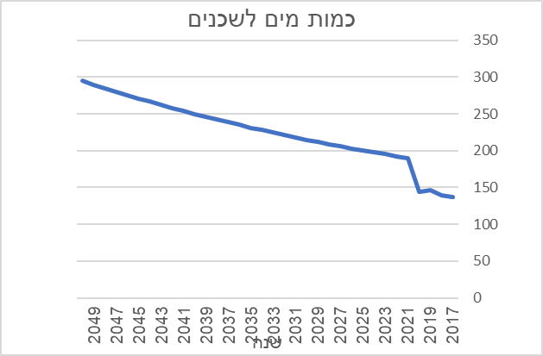

איור 5 – גרף צריכת המים לשכנים

מים לטבע
- מים שמוזרמים חזרה לנחלים מסיבות שונות כמו אקולוגיה, תשתיות וכו’.
- המים מהווים בממוצע כאחוז מהצריכה הכוללת והמם מורכבים ממים שפירים ומים שוליים (רשות המים, 2022).
- אין מתווה מסודר להזרמת מים לטבע והיא תלויה בעודפי שאיבה, כמויות משקעים והחלטות נקודתיות. על כן לא ניתן לייצר תחזית למים לטבע.
- על סמך נתוני עבר החלטנו להשתמש בתחזית סכמתית של חברת מקורות
(מקורות, 2021).

טבלה 6 – תחזית צריכת המים לטבע במלמ''ק

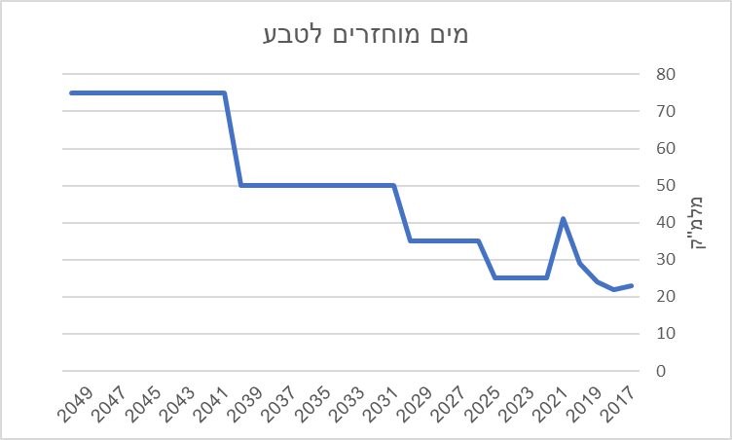

איור 6 – גרף צריכת המים לטבע

ספקים

מים מותפלים
- תפקיד המים המותפלים הוא לגשר על הפער הנוצר בין הביקוש להיצע, וכך מתבצע חישוב כמויות ההתפלה הנדרשות (רשות המים, 2022).
- משוואת תחזית כמות המים המותפלים היא :
$D\left(t\right)=H\left(t\right)+A\left(t\right)+F.N\left(t\right)-N\left(t\right)-R.W$
כאשר :
- D(t) – כמות המים המותפלים
- H(t) – צריכה ביתית למים שפירים בלבד
- A(t) – צריכה חקלאית למים שפירים בלבד
- F.N(t) – צריכה שכנים
- T.N(t) – מים לטבע
- N(t) – מים טבעיים
- W(t) – מים מטוהרים
- R.W– מים מאגרים שפירים

טבלה 7 – תחזית אספקת המים המותפלים במלמ''ק
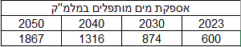

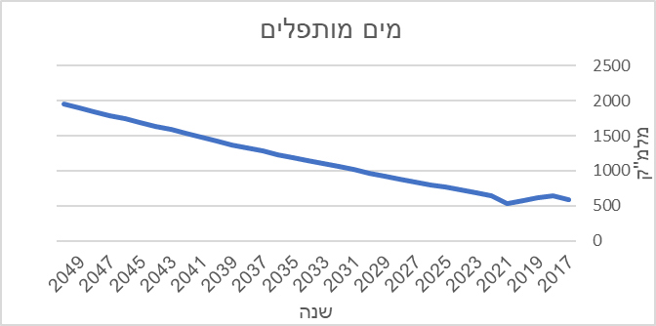

איור 7 – גרף אספקת המים המותפלים

מים מהטבע
- אספקת המים הטבעיים צפויה להצטמצם בעתיד עקב ירידה עקבית בכמות המשקעים מה שמקשה על מילוי מקורות המים מהם שואבים (רשות המים, 2022).
- לפי תחזית של חברת מקורות עד 2050 תהיה ירידה של 5 אחוז בכמות המשקעים וזה יוריד את נפח המילוי החוזר במאגרים בין 20 ל30 אחוזים (מקורות, 2021).
- לכן אנחנו מחשבים ירידה בהיקף אספקת המים הטבעיים באופן פרופורציונאלי למילוי החוזר ואנחנו צופים ירידה של 25 אחוזים בשימוש במים טבעיים.
טבלה 8 – תחזית אספקת המים מהטבע במלמ''ק

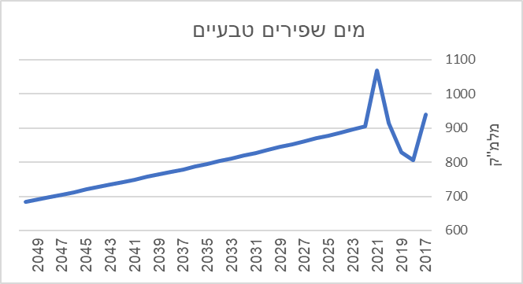
איור 8 – גרף אספקת מים מהטבע

מים קולחים
- אחוז כמות המי קולחין שמגיע לשימוש חוזר יחסית עקבי בשנים האחרונות ועומד על כ66 אחוזים של מים שחוזרים לשימוש. אנו מניחים כי מספר זה אף יכול לגדול בעתיד עקב השיפורים הטכנולוגים.
- למרות זאת אנחנו החלטנו לחשב את כמות המים כאשר 66 אחוזים מהמים השפירים שזורמים לשימוש ביתי חוזרים לשימוש כמי קולחין.

טבלה 9 תחזית אספקת מים קולחים במלמ''ק
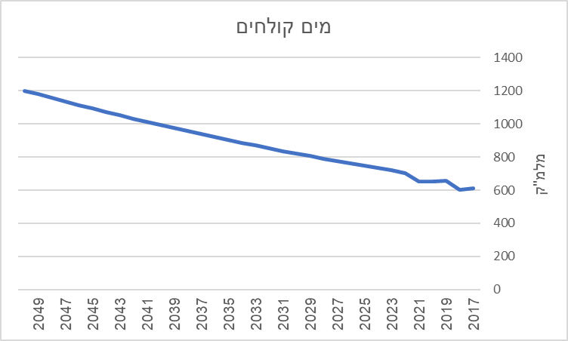

איור 9 – גרף אספקת מים קולחים במלמ''ק

מים מליחים, מי מאגרים שפירים ושאינם שפירים
- המים המליחים מהווים מקור מים משלים לדרישות השונות כאשר בעיקרו הוא תומך בצריכה החקלאית אך כ 20 אחוזים ממנו מוקצים גם לצריכה ביתית. בשנים האחרונות השימוש במים מליחים עומד בממוצע על 220 מלמ''ק בשנה.
- מי מאגרים שאינם שפירים משמשים למגוון של שימושים כמו מים לחקלאות, לטבע ועוד. כמות המים הזו משתנה בהתאם לכמות המשקעים השנתית ולכן אינה ניתנת לחיזוי. גם כאן בשנים האחרונות השימוש עומד בממוצע על 30 מלמ''ק בשנה.
- מי מאגרים שפירים שנמצאים מעל פני הקרקע (כולל אגמים) ומשמשים כמי שתייה ועומדים על כמות יחסית קבוע של 150 מלמ''ק בשנה.
- עבור מים מליחים אין תכנון להגדלת השאיבה והוא יחסית קבוע, לכן אנחנו בחרנו לקחת את המים המליחים, מי מאגרים שפירים ושאינם שפירים כנתון קבוע והוא 400 מלמ''ק בשנה (מקורות, 2021).

הרצת המודל תחת הנחות אחרות

צריכת מים לחקלאות לא משתנה לינארית עם כמות אוכלוסייה

אנחנו צופים מצב שתכנון משק החקלאות יהיה כזה שלא יצרוך מים בצורה שבה הוא צרך עד היום. הסיבות לכך הן שהשטחים הפוריים במדינה הולכים ומצטמצמים, החקלאים לא מקבלים תמיכה ולחץ חברתי לפתוח את השוק ליבוא הולך וגדל.
- מסיבות אלה אנחנו רוצים לבדוק מצב בו החקלאות תגדל עד שנת 2050 ב20 אחוזים מהמצב הנוכחי היום, מה שמהווה לדעתנו מצב אפשרי לכך שקצב גדילת החקלאות בארץ יואט באופן זה ואיתו גם כמויות השימוש במים.
תוצאות המודל עבור התרחיש הנ''ל :
טבלה 10 - תוצאות עבור המודל בתרחיש גדילת מגבלת של צריכת מים לחקלאות
שנה |  |  | 2023 | 2030 |  | 2040 | 2050
צריכה | צריכה ביתית | סה''כ | 1089 | 1244 |  | 1504 | 1819
צריכה | צריכה ביתית | שפירים | 979 | 1118 |  | 1352 | 1635
צריכה | צריכה חקלאית | סה''כ | 1302 | 1361 |  | 1449 | 1543
צריכה | צריכה חקלאית | שפירים | 456 | 476 |  | 507 | 540
צריכה | מים לשכנים |  | 195 | 215 |  | 250 | 295
צריכה | מים לטבע |  | 25 | 35 |  | 50 | 75
צריכה | סה''כ |  | 2611 | 2855 |  | 3253 | 3738
אספקה | מים מותפלים |  | 558 | 808 |  | 1202 | 1659
אספקה | מים מהטבע |  | 900 | 836 |  | 757 | 685
אספקה | מים קולחים |  | 762 | 871 |  | 1053 | 1273
אספקה | מים מליחים, מאגרים ושיטפונות |  | 400
אספקה | סה''כ |  | 2620 | 2915 |  | 3412 | 4017
גודל אוכלוסייה(מיליונים) |  |  | 9.8 |  | 11.2 | 13.6 | 16.5

- מלבד צריכת המים לחקלאות תושפע כמות המים המותפלים שתסופק. מעבר לכך לא מושפעות שאר כמויות האספקה והצריכה.
- בתרחיש הנ''ל ניתן לראות כי כמות האספקה עולה בהרבה על כמות הצריכה, זה נובע מכך שהתרחיש לא משפיע על שאר הספקים והצרכנים. על כן יעמדו במצב זה מספר אפשרויות על מנת להגיע לאיזון טוב יותר כמו הפחתת שאיבת מים טבעיים, הפחתת התפלה, הזרמת מין לטבע, טיהור טוב יותר של שפכים לצרכים שונים ועוד.

טבלה 10 – השוואת מצבי צריכה חקלאית והשפעות על מים מותפלים
צריכת מים חקלאית לפי התרחיש החדש במלמ''ק
2023 | 2030 | 2040 | 2050
1302.3 | 1360.8 | 1449.0 | 1542.9
אספקת מים מותפלים במלמ''ק ע''פ התרחיש החדש
2023 | 2030 | 2040 | 2050
558.4 | 808.3 | 1202.5 | 1660.0
צריכת מים חקלאית לפי התרחיש הרגיל
1321.5 | 1477.3 | 1744.5 | 2070.3
פער באחוזים מהתרחיש החדש
1.5 | 8.6 | 20.4 | 34.2
מים מותפלים לפי התרחיש הרגיל
565.1 | 849.1 | 1305.9 | 1844.6
פער באחוזים מהתרחיש החדש
1.2 | 5.0 | 8.6 | 11.1

- כצפוי ישנם פערים גדולים בשינויים בצריכת המים החקלאית ובאספקת המים המותפלים בין התרחיש הרגיל לבין התרחיש החדש שבדקנו.

מקורות
- צריכת המים בישראל 2021 – (רשות המים, 2022)
- הפקה וצריכה של מים – (למ''ס,2022(
- תחזית האוכלוסייה הישראלית – (למ''ס, 2019)
- תחזית גידול האוכלוסייה הפלסטיניתworldmeter,2023))
- תחזית המים בישראל – (מקורות, 2021)

